Piumatto Gabriele Cl. 4°A-ROB 28/09/2021

RELAZIONE 1
DIFFERENZA TRA HUB E SWITCH

Introduzione

Sono state create due reti differenti :

Una formata da 3 pc e un hub

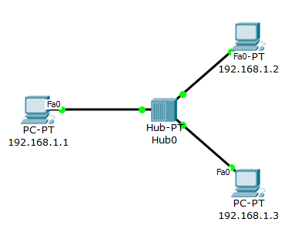

Una formata da 3 pc e uno switch

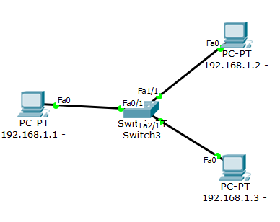

La differenza sostanziale tra hub e switch è che il primo è “stupido” perché ogni volta che riceve un pacchetto lo invia a tutti i dispositivi a cui è collegato.

L’hub è un dispositivo formato da diverse porte che servono per la connessione ethernet (via cavo), si possono collegare diversi computer tra di loro grazie a questo dispositivo.
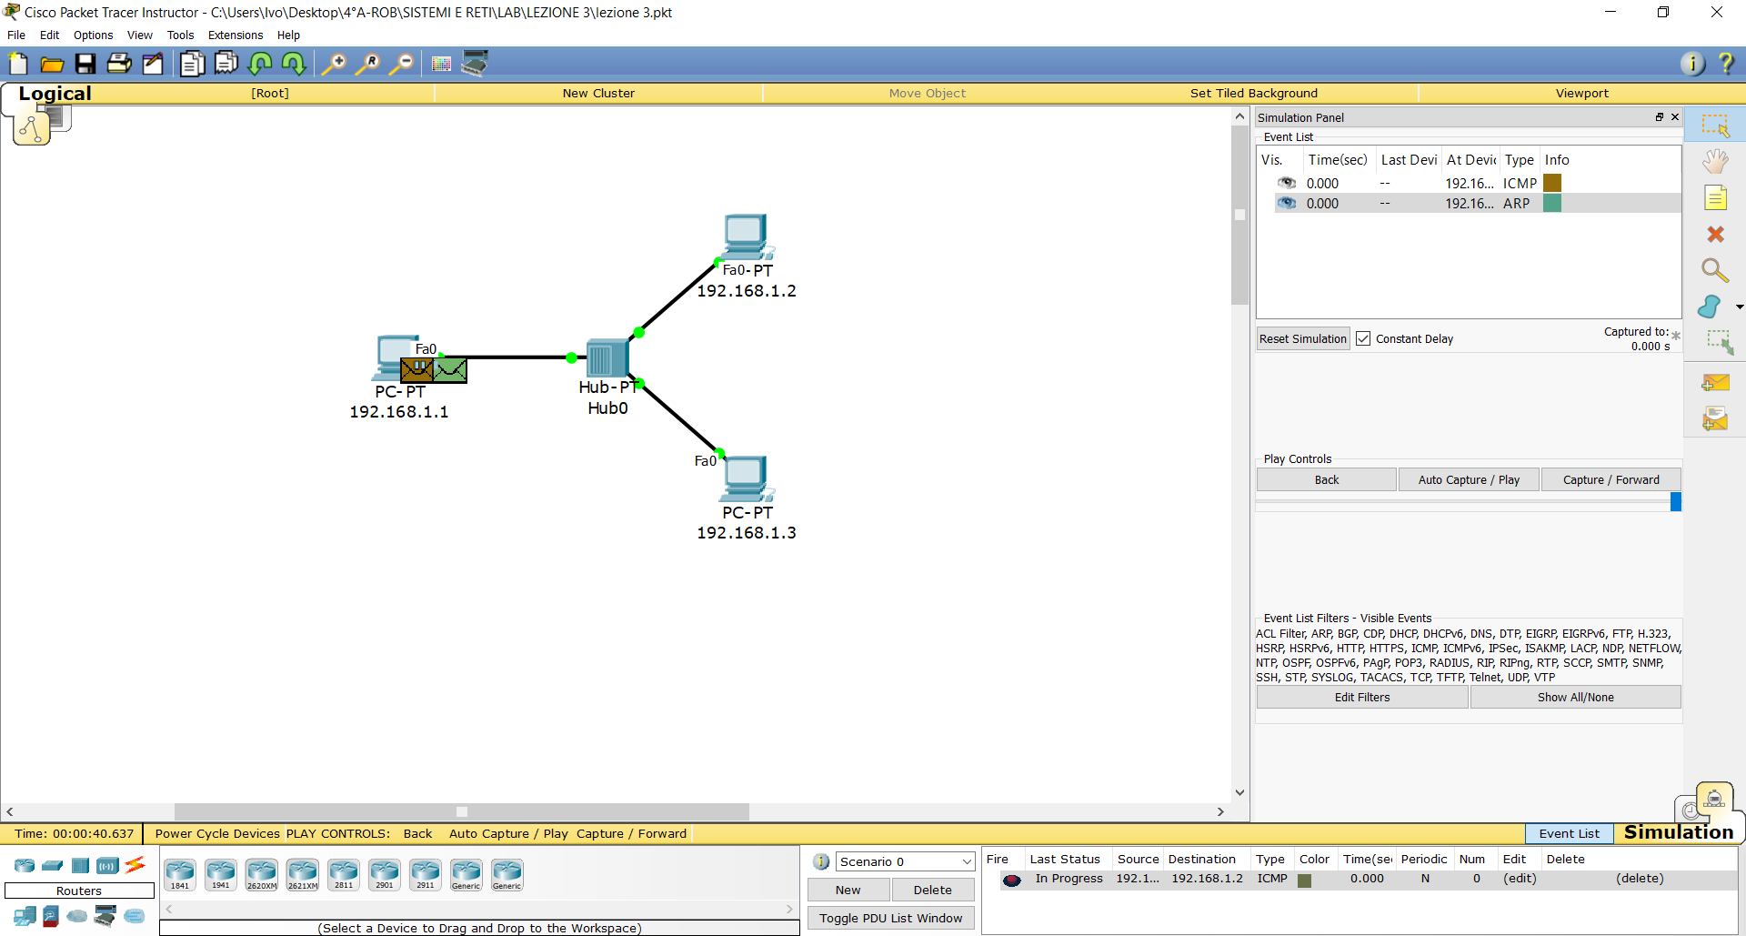
Però è “stupido” perché collegando tutti i pc nel modo corretto se esegue un ping tra un pc e l’altro il pacchetto, quando viene inviato dal mittente all’hub, quest’ultimo lo invia a tutti i pc collegati.
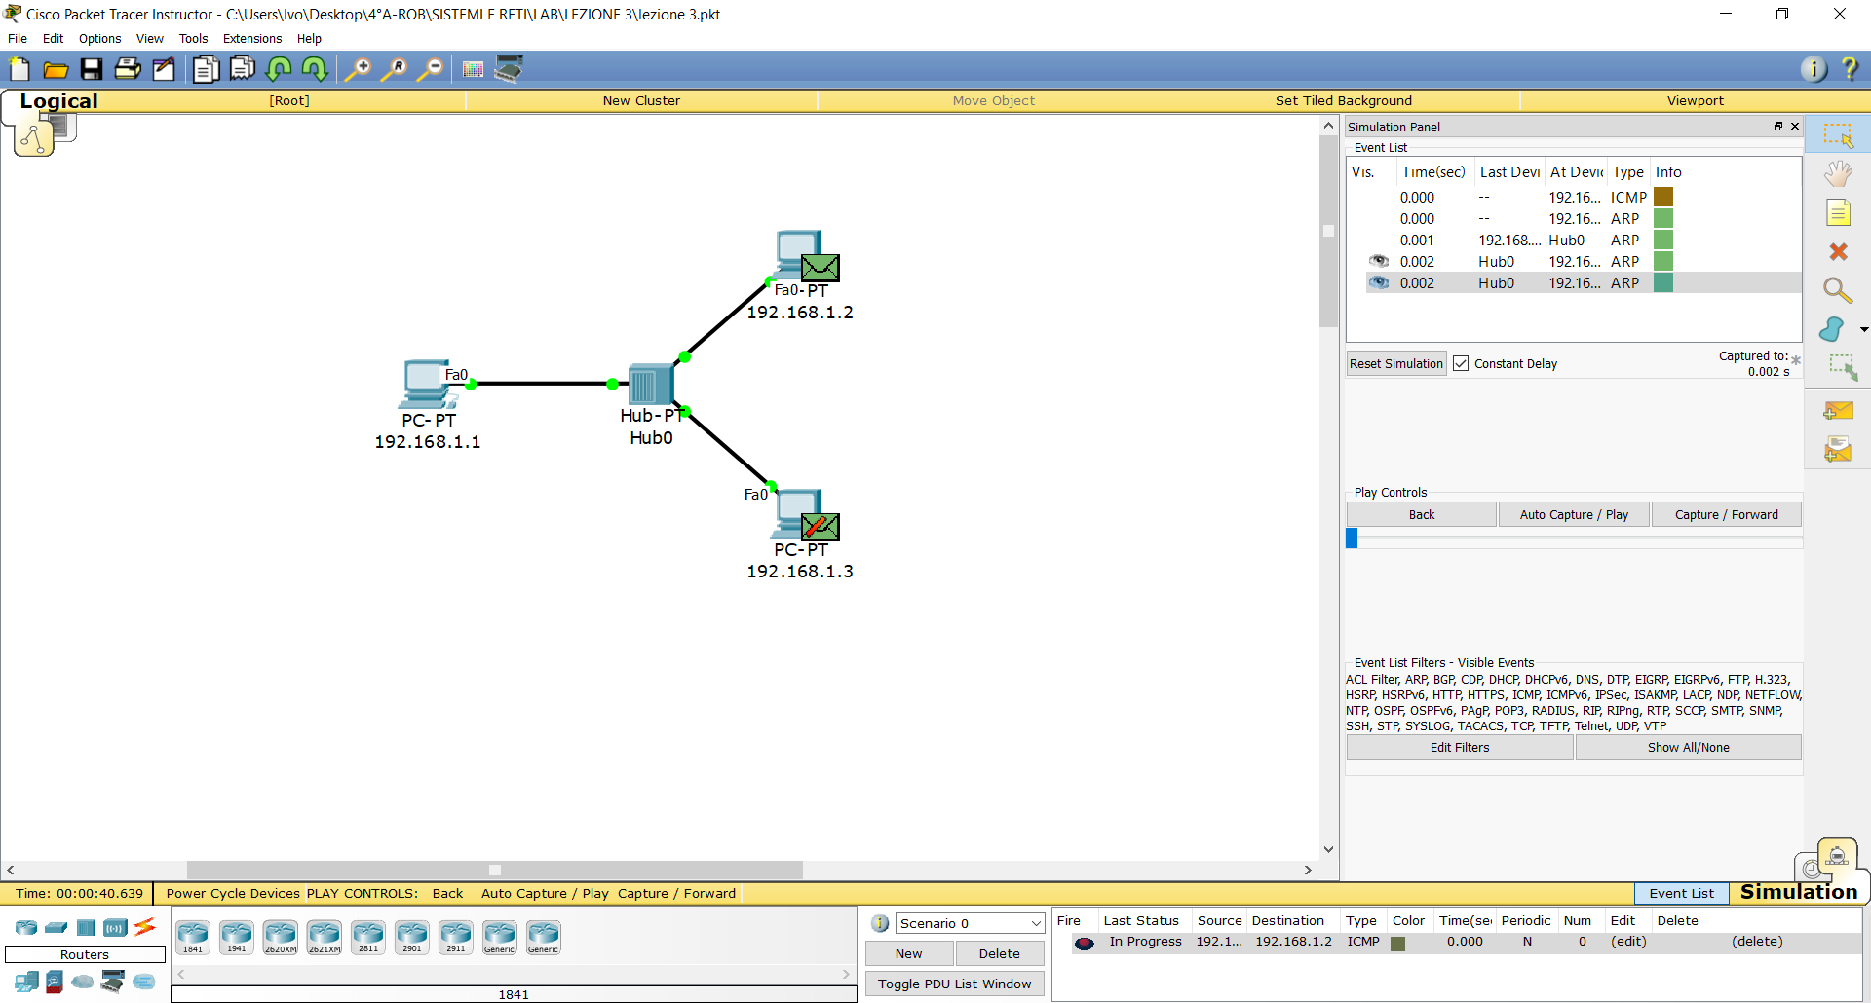
Quando viene consegnato a tutti però solo il pc destinatario conserverà il pacchetto, gli altri lo elimineranno.
Segue lo stesso procedimento per la conferma di lettura, quando la conferma arriva all’ hub, viene inviata a tutti i pc, solo il destinatario lo conserva, a questo punto si può dire che il ping ha avuto successo.
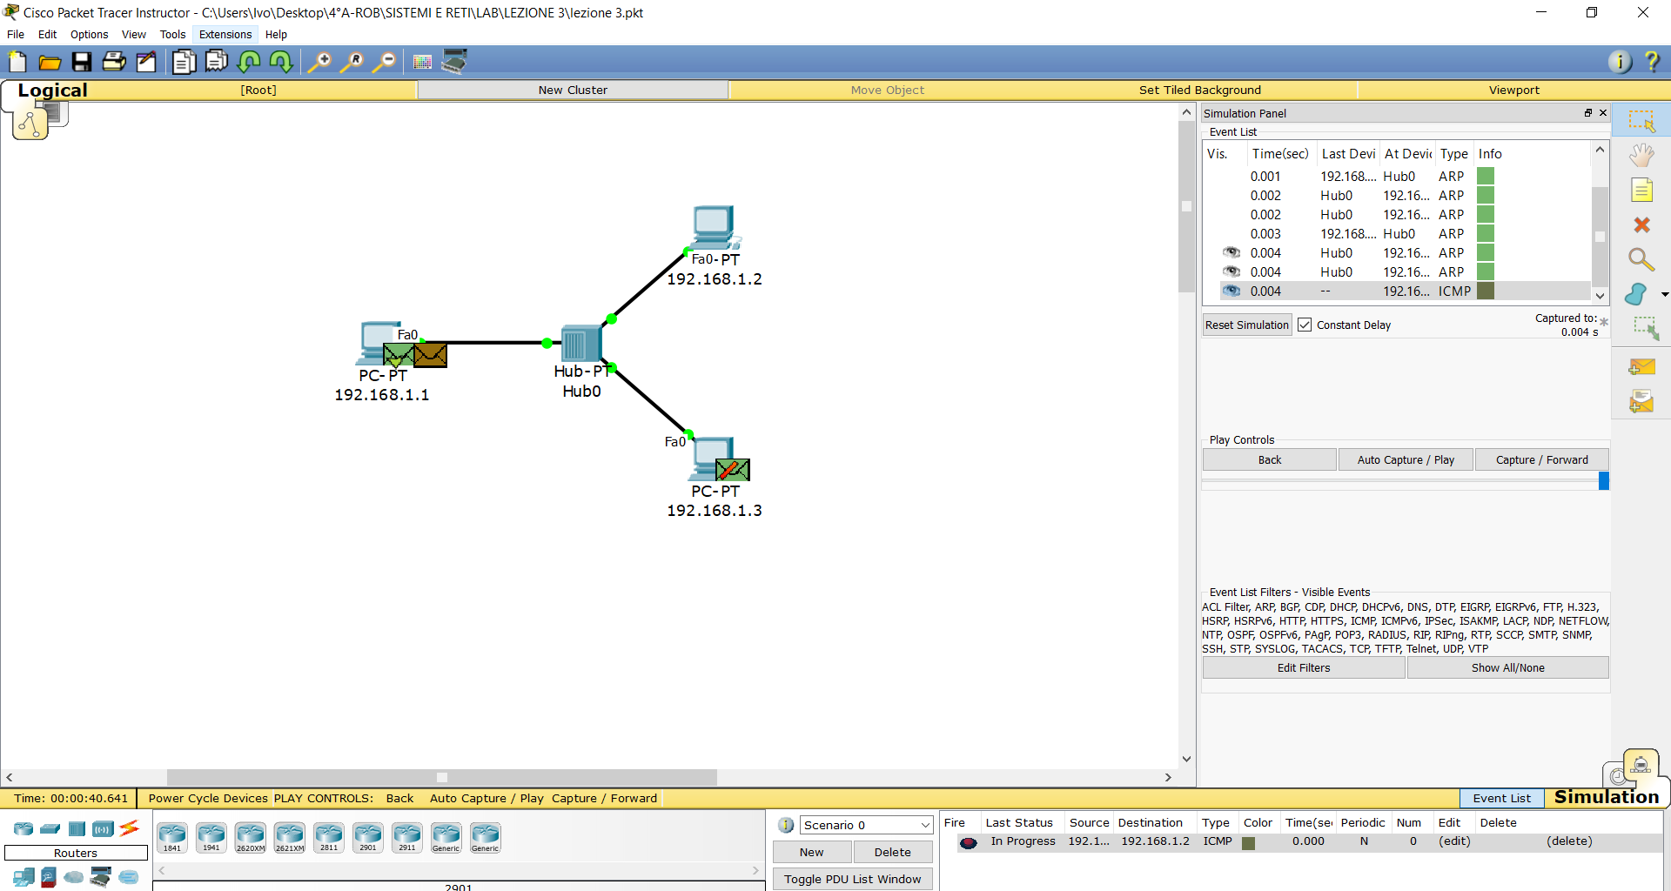

Lo switch è un dispositivo simile all’hub, anche questo possiede diverse porte ethernet per rendere possibile la connessione via cavo.
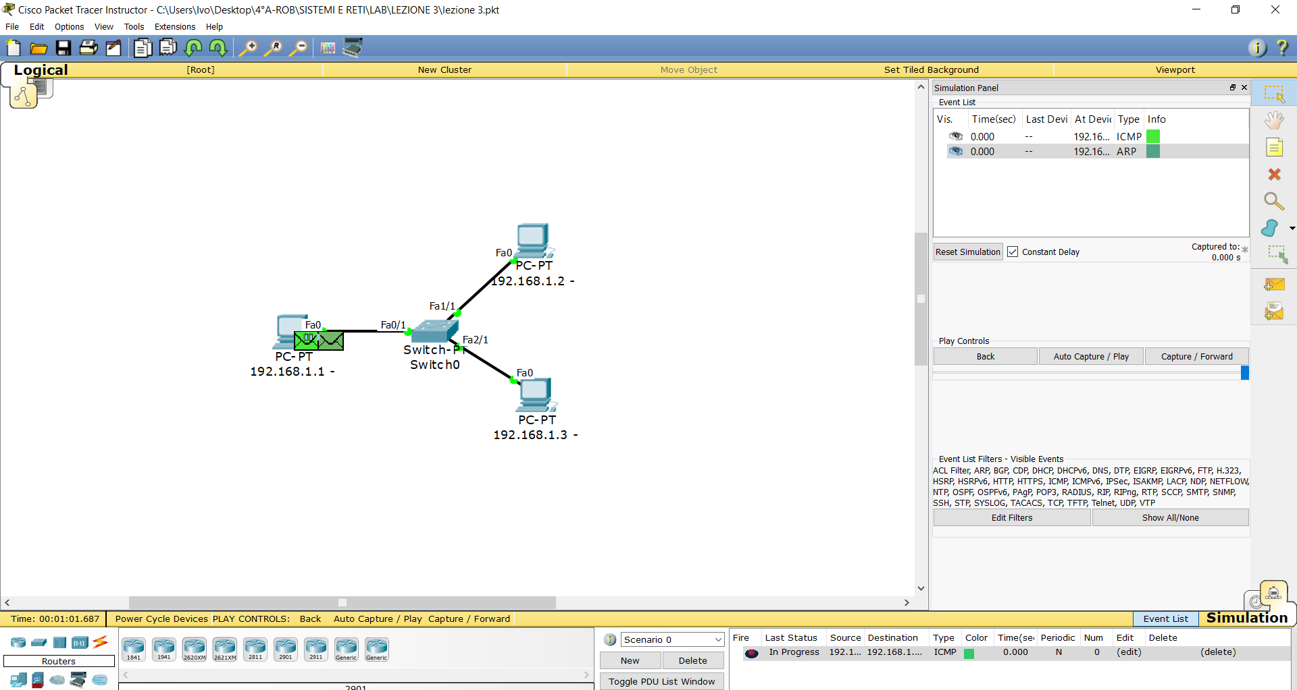
Questo dispositivo viene definito “intelligente”, perché dopo il primo ping effettuato con successo (domanda e risposta), memorizza il dispositivo nella sua MAC table, quindi se si esegue di nuovo lo stesso ping, non invierà più il pacchetto a tutti i dispositivi, ma solo al destinatario.
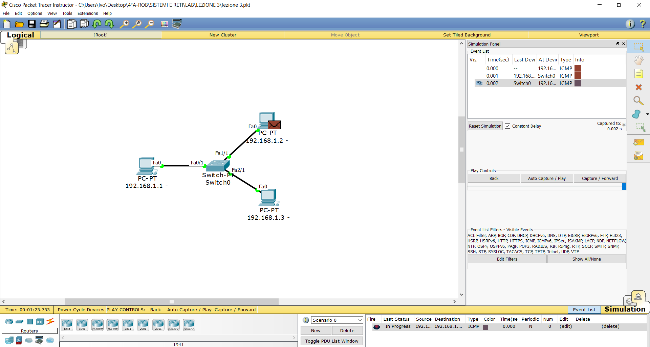
Collegando i PC e lo switch, l’indirizzo IP del computer interessato, si otterrà subito una risposta diretta tra mittente e destinatario senza considerare gli altri computer.
